Crear Modelo Entidad Relación de Caso

RAP16_GA6_AA1_EV02

Cesar Augusto Montoya Canizales

Fabian Alejandro Amaya Restrepo

Ferney Alexander Cárdenas Bernal

Aprendices

Ilmer Cuello

Instructor

Centro de Gestión de Mercados, Logística y Tecnologías de la Información

SENA Regional Bogotá D.C.

Tecnólogo Análisis y Desarrollo de Software

Ficha 2868399

2024

**Introducción**

En este documento se presenta el modelo relacional desarrollado para el software de inventario y producción de la empresa Confecciones Claudia Ltda. El modelo se basa en los requisitos identificados previamente y busca representar de manera estructurada las relaciones entre las diferentes entidades del sistema. La herramienta seleccionada para el diseño del modelo relacional es Lucidchart.

**Contenido**

Objetivos 4

Desarrollo de la actividad 5

Modelo entidad relación 7

Conclusión 11

Bibliografía 12

# **Objetivos**

**Objetivo General:**

Desarrollar un modelo relacional que estructure la base de datos para el sistema de inventario y producción de la empresa Confecciones Claudia Ltda. facilitando la gestión eficiente de productos, órdenes de producción, empleados, proveedores e inventario, en línea con los requisitos funcionales del software.

**Objetivos Específicos:**

1. Diseñar un modelo entidad-relación (ER) detallado que refleje la interacción entre las entidades claves como productos, órdenes de producción, empleados, proveedores, inventario, con sus respectivas cardinalidades.
2. Implementar un modelo relacional a partir del modelo ER, asegurando que cada entidad y relación esté correctamente estructurada para soportar las operaciones diarias del software de inventario y producción.
3. Establecer las cardinalidades correctas entre las entidades del sistema, asegurando que las relaciones reflejen fielmente los requisitos de negocio de la empresa Confecciones Claudia Ltda.

# **Desarrollo de la actividad**

**Requisitos del Sistema**

El sistema de inventario y producción de Confecciones Claudia Ltda. debe cumplir con los siguientes requisitos:

* Gestión de Productos: Control de todos los productos fabricados, incluyendo detalles como nombre, código de producto, categoría, talla, color, y precio.
* Control de Inventario: Registro del stock disponible, entradas y salidas de productos, y el estado de cada ítem en el almacén.
* Producción: Registro de órdenes de producción, tiempos de fabricación, empleados involucrados, y materiales utilizados.
* Gestión de Proveedores: Almacenamiento de datos sobre proveedores, productos suministrados, y términos de compra.

**Modelo Relacional**

Entidades Principales

* Producto
* Atributos: id_producto (PK), nombre, categoría, talla, color, precio
* Relación: Un producto puede estar asociado a varias órdenes de producción (1:N).
* Inventario
* Atributos: id_inventario (PK), id_producto (FK), cantidad_disponible, fecha_entrada, fecha_salida
* Relación: El inventario puede registrar varios productos (N:1).
* Orden de Producción
* Atributos: id_orden (PK), id_producto (FK), id_empleado (FK), fecha_inicio, fecha_fin, estado
* Relación: Una orden de producción puede tener varios empleados asignados (N:M).
* Empleado
* Atributos: id_empleado (PK), nombre, rol
* Relación: Un empleado puede estar asociado a varias órdenes de producción (1:N).
* Proveedor
* Atributos: id_proveedor (PK), nombre, contacto, productos_suministrados
* Relación: Un proveedor puede suministrar varios productos (1:N).

# **Modelo entidad relación**

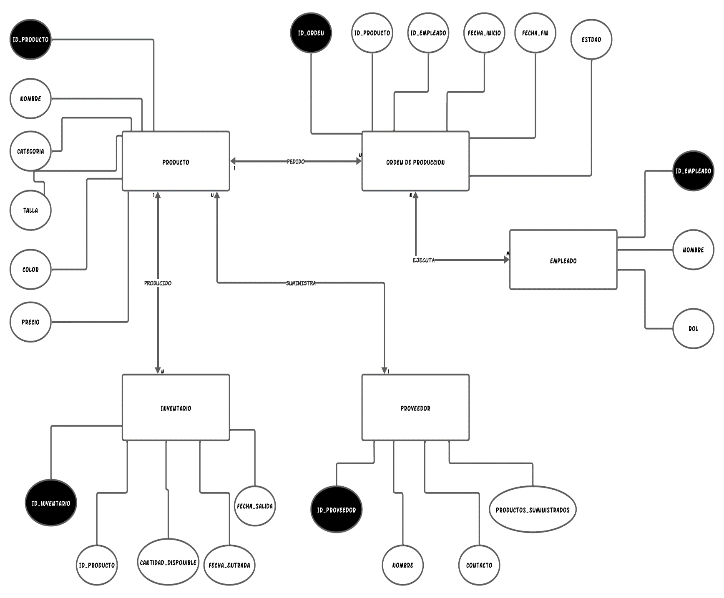

|  |  |  |  |  |
| --- | --- | --- | --- | --- |
| Tabla | | Nombre de tabla  Producto | | |
| N° | Nombre campo | Tipo | Longitud | Tipo Llave |
| 1 | Id_producto | Int | 25 | Llave primaria |
| 2 | Nombre | Varchar | 30 |  |
| 3 | Categoria | Varchar | 30 |  |
| 4 | Talla | Varchar | 6 |  |
| 5 | Color | Varchar | 20 |  |
| 6 | Precio | double | 10 |  |

|  |  |  |  |  |
| --- | --- | --- | --- | --- |
| Tabla | | Nombre de tabla  Inventario | | |
| N° | Nombre campo | Tipo | Longitud | Tipo Llave |
| 1 | Id_inventario | Int | 25 | Llave primaria |
| 2 | Id_producto | Int | 25 |  |
| 3 | Cantidad_disponible | Int | 25 |  |
| 4 | Fecha_entrada | Date | 10 |  |
| 5 | Fecha_salida | Date | 10 |  |

|  |  |  |  |  |
| --- | --- | --- | --- | --- |
| Tabla | | Nombre de tabla  Orden de producción | | |
| N° | Nombre campo | Tipo | Longitud | Tipo Llave |
| 1 | Id_orden | Int | 25 | Llave primaria |
| 2 | Id_producto | Int | 25 |  |
| 3 | Id_empleado | Varchar | 25 |  |
| 4 | Fecha_inicio | Date | 10 |  |
| 5 | Fecha_fin | Date | 10 |  |
| 6 | Estado | Varchar | 25 |  |

|  |  |  |  |  |
| --- | --- | --- | --- | --- |
| Tabla | | Nombre de tabla  Empleado | | |
| N° | Nombre campo | Tipo | Longitud | Tipo Llave |
| 1 | Id_empleado | Varchar | 25 | Llave primaria |
| 2 | Nombre | Varchar | 25 |  |
| 3 | Rol | Varchar | 25 |  |

|  |  |  |  |  |
| --- | --- | --- | --- | --- |
| Tabla | | Nombre de tabla  Proveedor | | |
| N° | Nombre campo | Tipo | Longitud | Tipo Llave |
| 1 | Id_proveedor | Varchar | 25 | Llave primaria |
| 2 | Nombre | Varchar | 25 |  |
| 3 | Contacto | Varchar | 25 |  |
| 4 | Productos_suministrados | Varchar | 35 |  |

# **Conclusión**

El modelo relacional desarrollado cumple con los requisitos establecidos para el sistema de inventario y producción de Confecciones Claudia Ltda. Las entidades y relaciones entre ellas permiten una correcta representación de los procesos claves del negocio, asegurando que la estructura de la base de datos soporte eficientemente la operatividad del sistema.

# **Bibliografía**

* SENA Material de formación 2024
* SENA biblioteca